FFESSM CODEP VAL D’Oise
_______________________________________
ASSOCIATION DECLAREE - LOI du 1 er JUILLET 1901
Siège social : Piscine de Taverny 141 rue d'Herblay 95150 Taverny
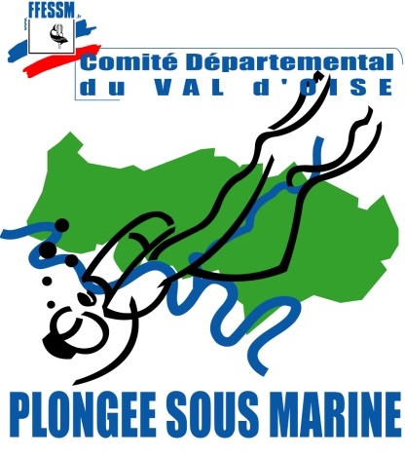

______________________________
BULLETIN D’INSCRIPTION
AU STAGE DE TUTEUR DE STAGE INITIATEUR
A retourner avant le 15 octobre 2014 à
Nicolas LEVEAU (nicolas.leveau@apsyn.fr) – 1 rue Paul Doumer – 95520 Osny

Nom et prénom du stagiaire :
Date de naissance : Lieu de naissance :
Adresse :
Téléphone : E-mail :
Club d’appartenance : Numéro du club :
Numéro de licence fédérale 2014 :
Date et lieu de passage du MF1 ou BEES 1 :
Email :

Dates du stage :
UC1 et UC2 : 16 et 30 novembre 2014 de 9h 18h.

UC3 : 14 décembre 2014 de 9h à 18h (Lors du stage initial initiateur du CODEP 95)
(Ce stage est dissociable des UC1 et UC2 et peut-être réalisé ultétieurement)
Lieu :
CDFAS - 60 rue Bouquinvilles - 95600 Eaubonne

Joindre au formulaire d’inscription :

 | Chèque  - de 60 € pour les clubs cotisant au Codep  - de 100 € pour les clubs non cotisant au Codep  à l’ordre du « CODEP 95 de plongée »  Repas inclus |  | Copie de la licence 2015 |  | Copie du RIFAP (carte plastique obligatoire)
 |  |  | Copie du certificat médical (moins d’1 an) |  | Copie du diplôme de MF1 ou BEES 1*
* pour participer au stage TSI, le candidat doit être titulaire du MF1, du MF1 associé ou du BEES1 depuis au moins 12 mois.

Signature du candidat

